i离家出发到北京前注意事项
身体第一， 遇到身体不适，立即休息或就医，不要坚持。等身体好啦，在签证。
确认所有签证材料、重要证件收拾妥当，多余表格和相关文件带上备份。携带备用文具：固体胶（万一要重贴照片）、透明胶（万一要贴收据），黑色签字笔和圆珠笔（不要金属笔杆的，以防安检麻烦），铅笔、橡皮（备用），其他一切想到可能会用到的东西。
备用衣服，应对天气变化。
适量现金和银行卡，应对往返北京、酒店、就餐、快递和其他可能费用。
在北京期间吃住
周日（11/30）到北京
旅馆：北京如家快捷酒店—燕莎二店
北京市朝阳区东方东路甲11号 010-59795222 010-51286388
（旅馆已经电话预订好，但还未付款。 旅馆要求周日下午六点以前到）
周一：
1。到大使馆熟悉情况
大使馆地址：北京安家楼路55号
（旅馆距美国大使馆后门围墙仅一条小马路相隔，如果走到使馆大门也就5分钟的路程，见下图）
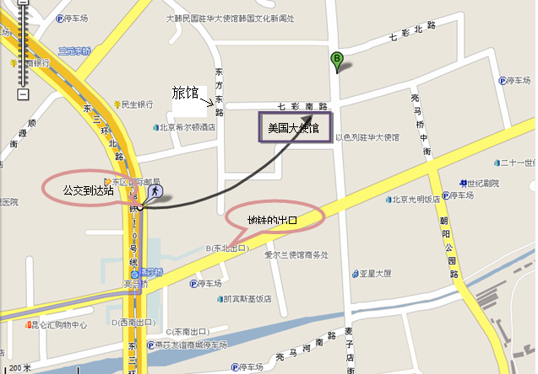
使馆的模样：
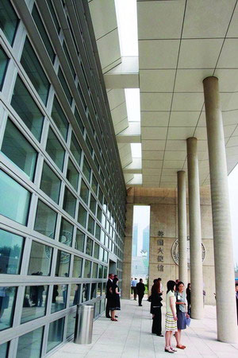
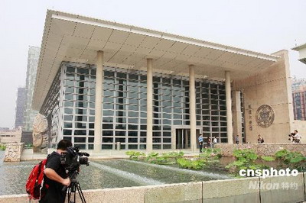

2。购买签证申请费：使馆正对面（隔条马路）有“出国签证咨询服务部”免费咨询，那里面还有“存包处”。服务部旁边紧挨着有一家“中信银行”，在中信银行交申请费（每人904元）拿到收据。（收据有两联，上面一联贴在156表最后一页条纹码的上方，不要盖住条纹码，要用透明
胶粘贴，不能用胶水和固体胶之类。下联签证时也要交上去（下文会提到），他们盖章之后退还给你。）
3。照相（一张合标准的白底照贴在DS156表上即可。照相地址同上）
周二：

北京美领馆签证过程
以下是根据别人的经验总结而成，实际情况可能有出入。如果遇到其他问题，多问（工作人员或者其他要签证的人）
1。早餐一定要吃好. 签证可能要到下午2-3点才结束.随身可以带点水和零食
2。 预约的时间是12：30。 建议10:30 左右到达使馆
大概11到12点门口保安会说“现在预约12点半的可以进去了”。带上所有材料（用透明袋装好），到了第一道保安面前。（建议护照要拿在手上）（除了材料，其余东西（不准带手机）可以到马路对面的服务中心存包处存包）
3。 第一道保安会拿着预约的名单，逐一核对护照。该保安核对预约单里面有的人之后，沿着一个通道向前走，就见到第二道保安。
4。第二道保安，逐一叫下一位，然后每个人把护照递交给他，他看看护照没有问题，接着叫下一位。通过第二道保安后，就排队安检。有一道门，每次放进去5个人。等到我们进去后，也是先看看护照，没有问题之后，让把随身携带的各种东西放到台面，然后经过安检门。穿任何带有金属的衣服通过警报就会响，工作人员很客气，会用探测器在身上重新检查一遍，所以建议不要穿有金属拉链的衣服（特别是老人，前面有1对老人被重新检查时就紧张的不行）。这也是最后一道安检了，再穿过一道门，终于进入一个走廊，前面就是一个大厅。旁边有饮水机、厕所，饮水机还提供纸杯。
4。递交材料有三个窗口（1、2、3号），其中三号窗口是将指纹窗口临时改成的递交材料窗口。递交的材料包括：护照、D-156、D-157、签证费收据的第二页（第一页用胶带纸贴到D156的最后一页）。顺便提一句，由于大爷大妈多，发现很多人的递交表有问题，比如改写中文的没有写，或者通讯方式写了国外的等等，不过错了没有关系，我发现美领馆的工作人员态度非常好，都可以现场改。
选择其中任何一个窗口排队（爸妈要排在一个队）。窗口工作人员是个中国MM，材料递给MM时，他会给以一个有颜色的牌子.领同颜色牌的属于一队，基本上6-7人一队（一定在交表和领牌的时候告诉人家你们是一起的，这样人家会把你们的材料放在一块并把你们分到一组）
5。下面就是在4、5号窗口排队录指纹，录指纹是按照手中牌子颜色排队，因为等候时间长，队伍里面都在抱怨，其实不用急每个窗口前都有个工作人员在帮忙维持秩序，只有等窗口里的工作人员举到那种颜色牌子，才能轮到哪队人录指纹。
十个手指指纹都要按（按时要重些），每个窗口都贴有按手纹图解说明：先伸出左手，除大拇指外其余四个手指指纹朝下并拢平放在手纹机上，听到指纹机＜咔＞一声同时绿豆大小的指示灯亮了，就算合格了；然后换成右手，同样是除大拇指外其余四个手指指纹朝下并拢平放在手指纹机上；最后是两个大拇指并拢指纹朝下平放在手指纹机上。
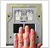 | 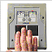 | 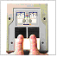

6。录完指纹，到等待面签的队伍中排队，仍然按照颜色区分。听到工作人员喊：“xx色到x号窗口。”，就到x号窗口就排队.
7。等签证官叫你们得名字（可能只叫其中一人）。就一起走到窗口了上去，
6、和签证官面谈。
7。如果签证官撕了张条给你们， 就证明你们签过了，护照不当场退，你们需要到签证处外办理邮递，两个人用一个快递就可以（到使馆对面的出国签证服务大厅二楼办理邮寄护照手续，邮寄特快40元。）。如果签证官把护照退出来，就说明你们被拒签。
8、一切搞定，整理放好带来的材料、证件等，取回手机等不能带入签证厅的物品，离开。

面签注意事项
开场白－ “您好，我去美国看女儿一家和旅游，这是我女儿女婿写给您的信和材料清单。”[递上给签证官的信和英文材料清单]（如果签证官做手势拦住，不要硬塞）
打招呼同时把准备好的材料文件夹和透明拉链袋整齐地放在在签证窗口的窗台上（签证官的视线以内），以便查找和递交资料。
签证官可能会要求提供女儿或者女婿的材料
如果签证官问及照片，递上你准备的所有相册 （窗口很小，要用小相册）。
注1：总之一切放轻松，材料准备充分，相关信息清楚了解。心里踏实，表情自然，回答自信，让签证官充分相信没有移民倾向。
注2：事先一定要熟悉材料，记住各个材料的摆放位置。
注3：DS156/157表一定不要折叠。DS156表不要求一定双面打印，一张合标准的白底照贴在DS156表上即可。
注4：如果遇到有人忽悠，切记勿理，保持自信，也勿理他人找上来讨论材料。进入签证厅后就去排队交表，然后等候按手印，接着等候面谈，所有等候过程尽量勿与人聊天，避免错过广播叫名字或者号码。

吸取他人经验
2、可以视情况带点小零食和水（小心水不要漏出，影响到签证材料；当然如果觉得不用也就不必麻烦了）。固体胶（万一要重贴照片）、透明胶（万一要贴收据）、U盘，黑色签字笔和圆珠笔（不要金属笔杆的，以防安检麻烦），铅笔、橡皮（备用），其他一切想到可能会用到的东西。
3、排队等面签的时候，看快排到了，就把材料文件夹、放原件的透明拉链袋（相册摆在前面好拿的地方）拿在手里。
4、DS156/157表上的填写内容自己要很熟悉，面谈时的回答要与表上填写一致。
6、很少数签证官表情丰富态度和蔼，大部分签证官千篇一律表情沉闷，这不是因为他们不够友善，而是长期单调的工作环境造成的面部肌肉麻木。任何时候都不要让签证官的一举一动影响到自己的情绪和心态。
7、如果签证官表现出较明显的拒签态度（冷淡，不问问题，在自己手上的表格涂涂写写，等），不要着急，抓紧他说话的空隙递上对自己有利的材料，同时可以在谈话的间隔主动介绍对自己有利的情况。唠叨永远比冷淡有用。
8、谈话结束后，不管有没有获得签证，保持风度。收拾自己的材料离开签证柜台，在工作人员的指引下办理领快递手续或者离开使馆。不要慌张，防止疏忽遗漏重要物品。

